Министерство образования и науки Российской Федерации

Федеральное государственное автономное образовательное учреждение высшего образования

«Национальный исследовательский Томский политехнический Университет»



Центр цифровых

образовательных технологий

01.03.02 «Прикладная математика и информатика»

Лабораторная работа № 2

по дисциплине:

**Компьютерный анализ данных**

Вариант 3

|  |  |  |  |  |  |
| --- | --- | --- | --- | --- | --- |
| **Исполнитель:** |  | | | | |
| студент группы | 0В02 |  | Редько Дмитрий Александрович |  |  |
|  |  |  |  |  |  |
| **Руководитель:** |  | | | | |
| преподаватель |  |  | Кочегуров Александр Иванович |  |  |
|  |  |  |  |  |  |

Томск — 2023

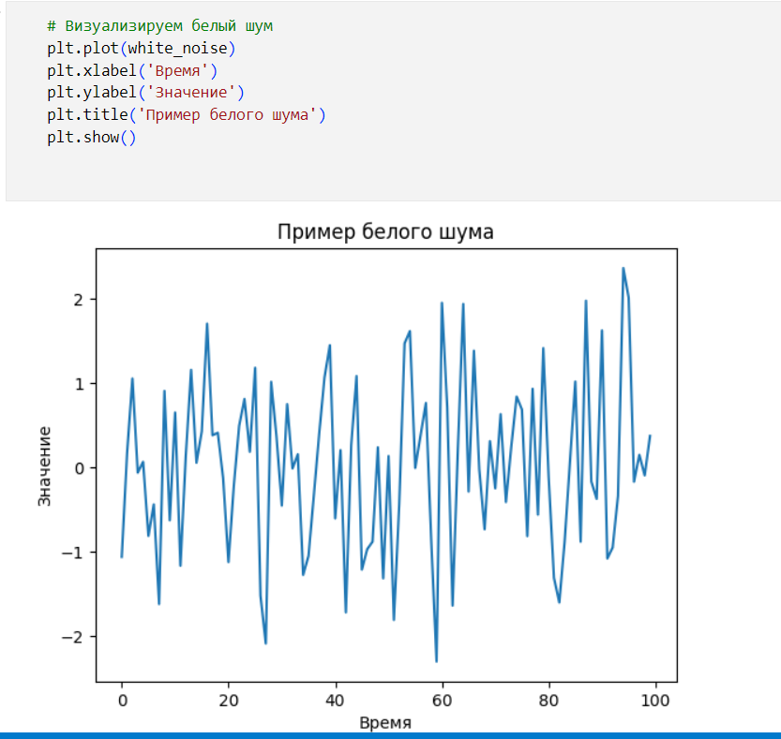

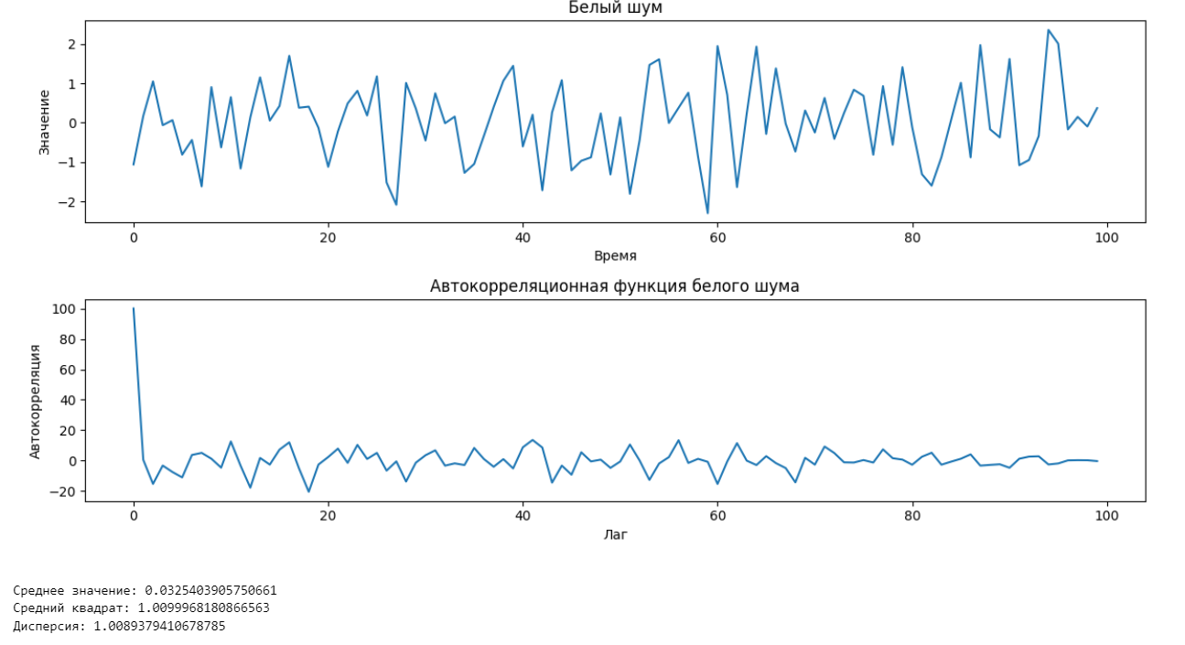

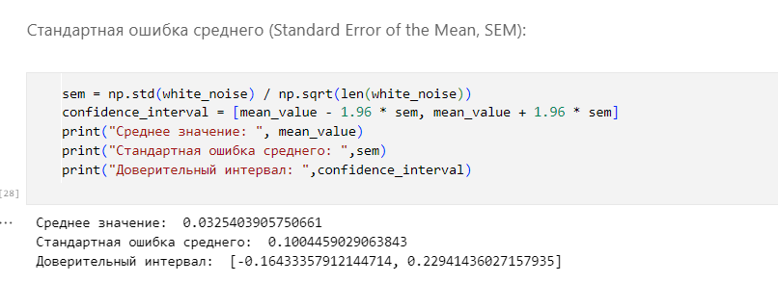

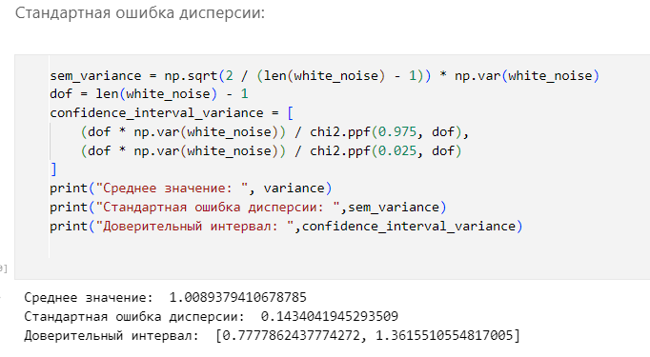

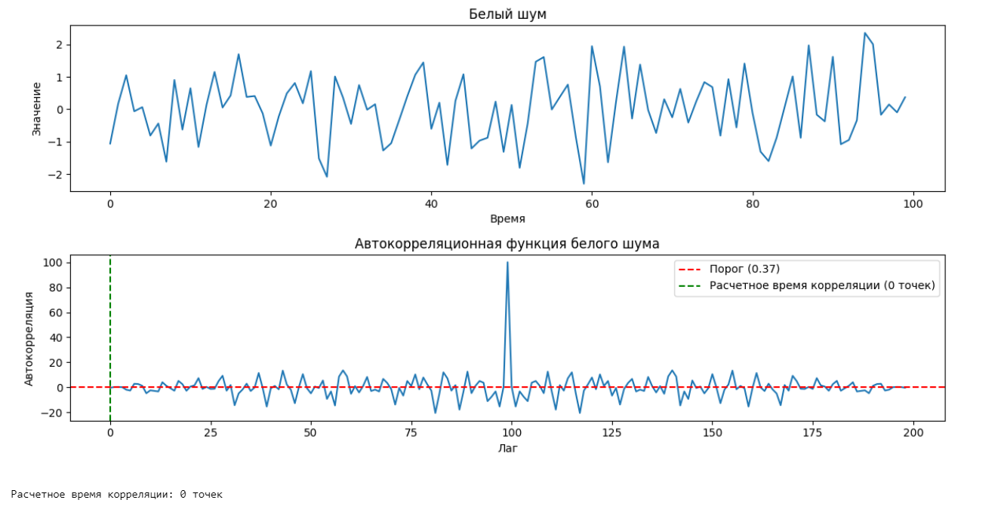

В белом шуме, как случайном процессе, автокорреляционная функция (АКФ) будет близка к нулю для всех лагов, за исключением лага нуль

(при лаге нуль АКФ всегда равна 1). Это означает, что в белом шуме нет долгосрочных корреляций, и расчетное время корреляции фактически равно 0.